22 апреля - Международный день земли. Фисенко О.И.

Мы речь свою ведём о том,
Что вся Земля — наш общий дом.
Наш добрый дом, просторный дом —
Мы все с рожденья в нём живём.
Ещё о том ведём мы речь,
Что мы наш дом должны беречь,
Давай докажем, что не зря
На нас надеется Земля.

22 апреля все жители планеты отмечают праздник День Земли.
В старшей – подготовительной группе был реализован проект «День Земли»
Целью проекта было: пополнить знания детей о природе; воспитать у них гуманное отношение к природе, чувство ответственности за всё живое на Земле.
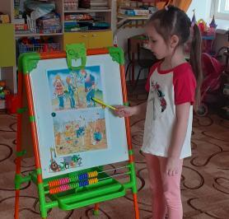
В рамках проекта с детьми проводились познавательные игры, загадки, пословицы, беседы, чтение худ. литературы и тематические презентации, которые дали возможность маленьким жителям Планеты познать красоту нашей планеты, животный и растительный мир, а также и как загрязняется наша планета, по каким причинам гибнет все живое и как люди своими руками убивают красоту Земли.

